Họ và tên : Lê Công Đạt
Lớp :11CNPM2 – 1150080130
Link youtube : https://youtu.be/UW6VHzTscwk

LAB9

C. DỰNG MẠNG DNS-LAB TRÊN pfSense/VIRTUALBOX

1. Tạo snapshot trước khi thay đổi
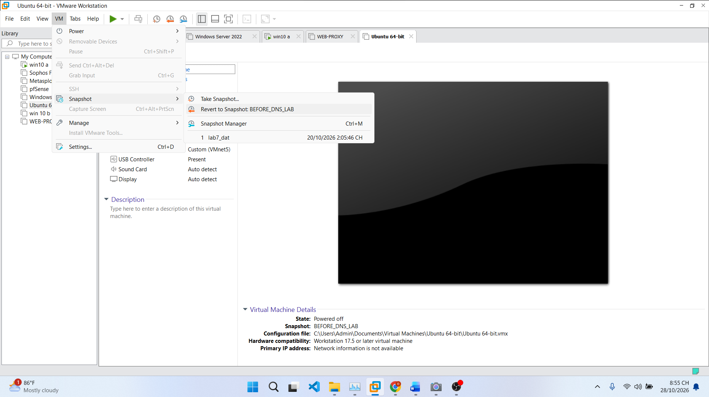

2. Thêm Adapter 5 cho pfSense
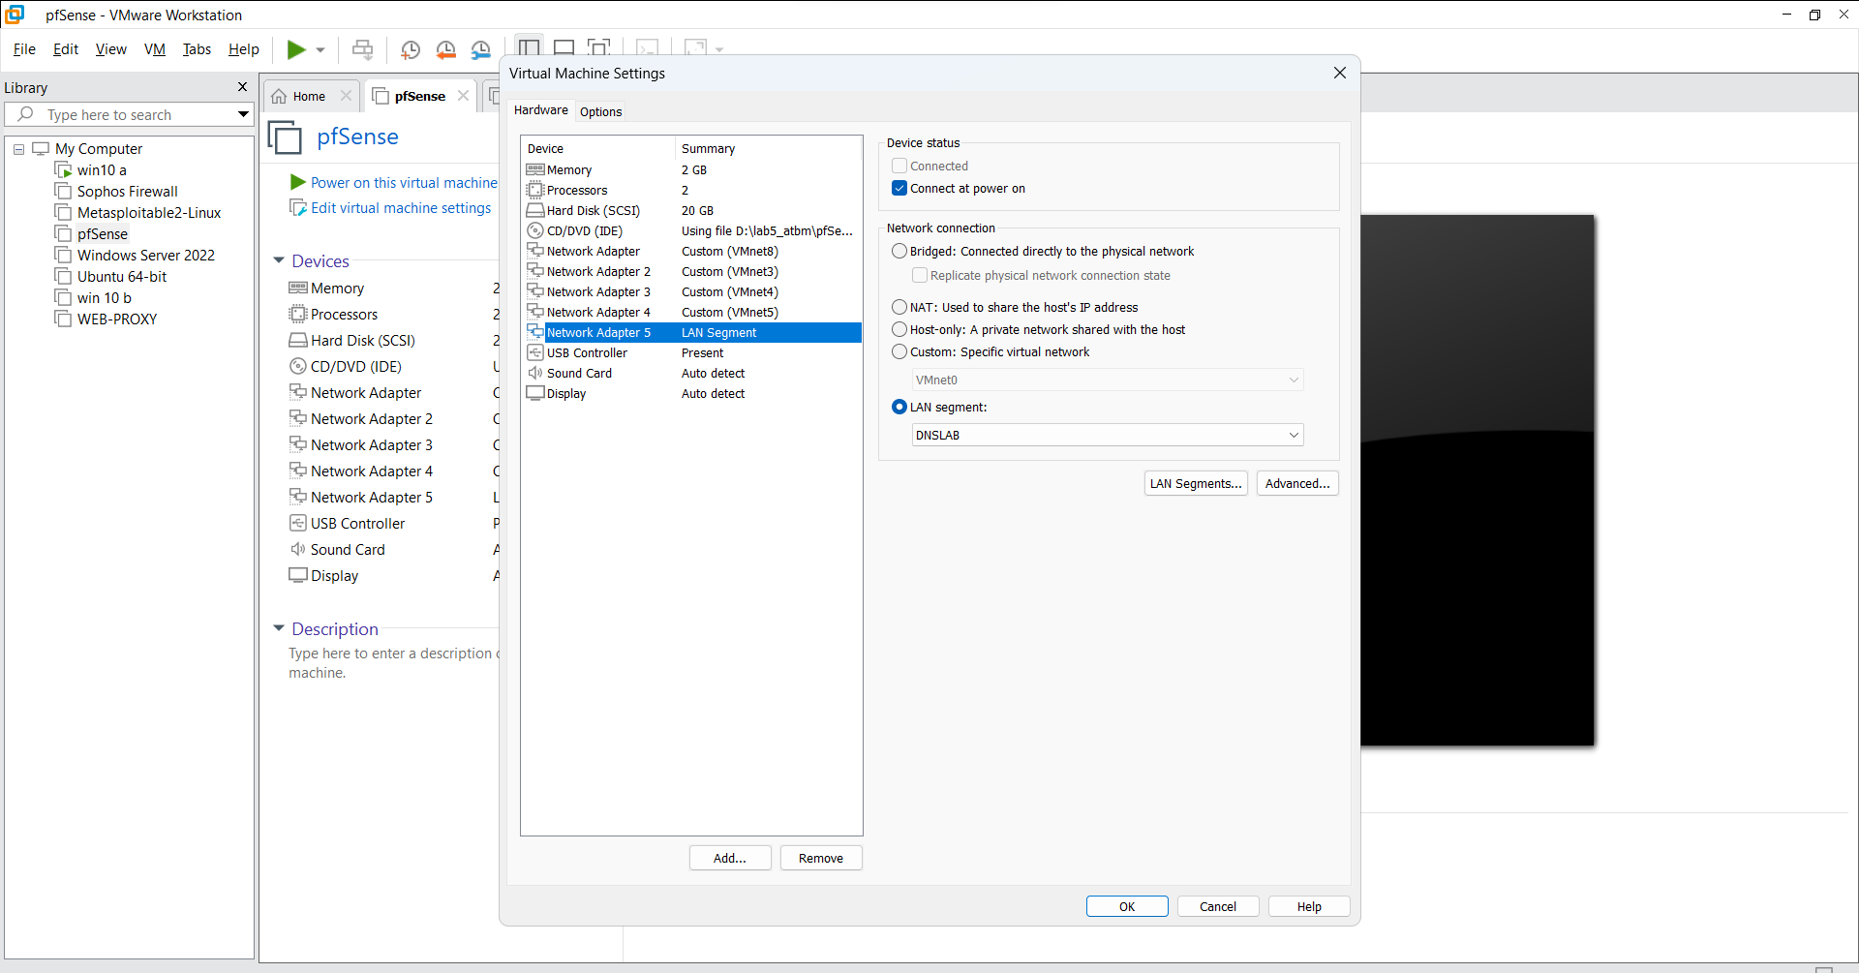

3. Gán interface trên pfSense
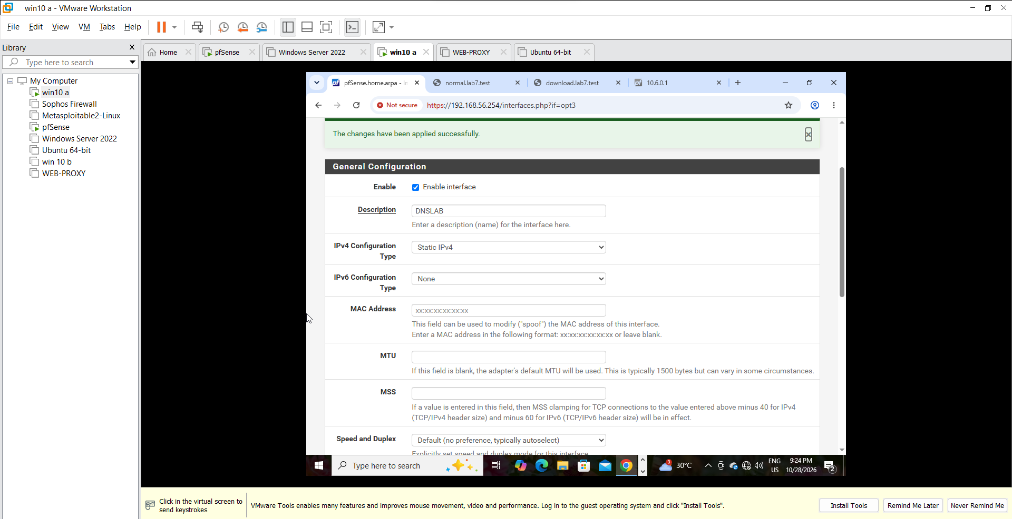

4. Tạo rule cô lập DNSLAB
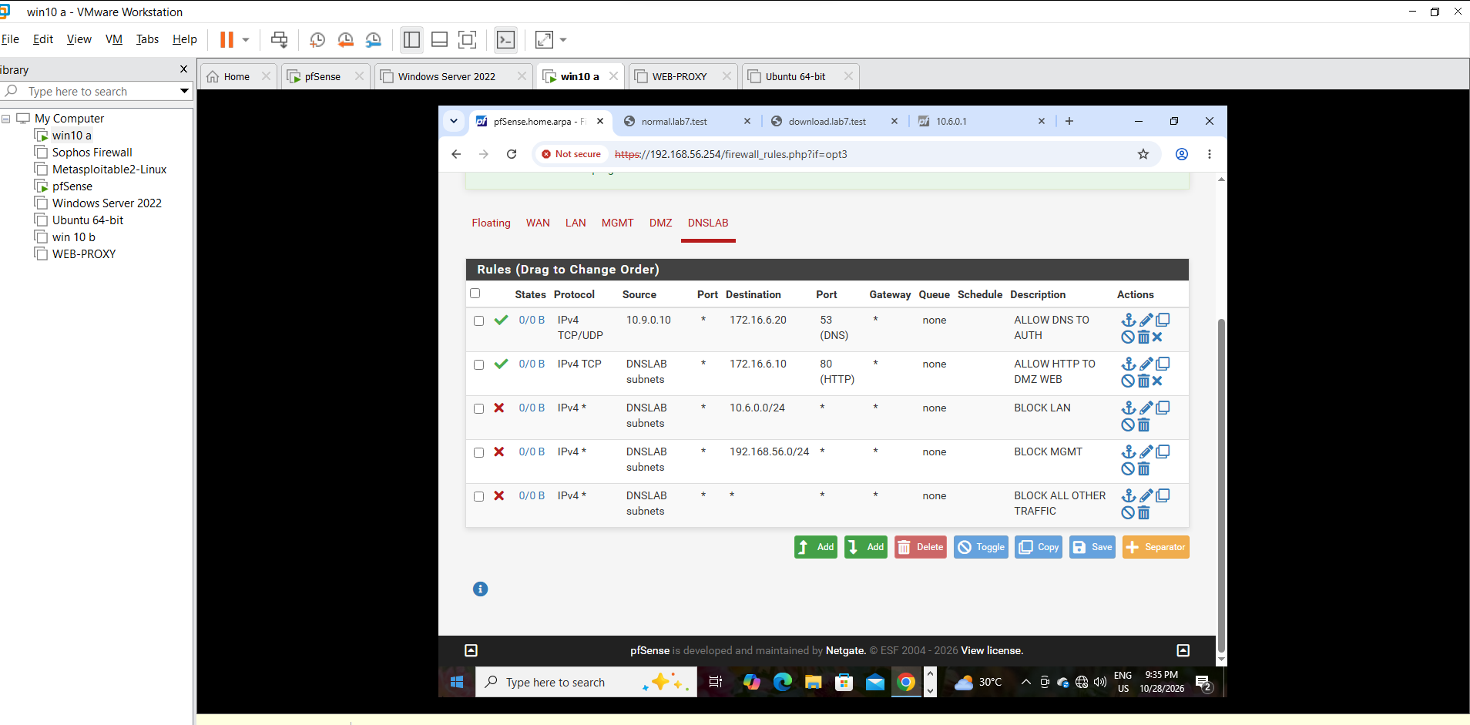

D. CẤU HÌNH DNS-SERVER BIND9

1. Đặt IP tĩnh
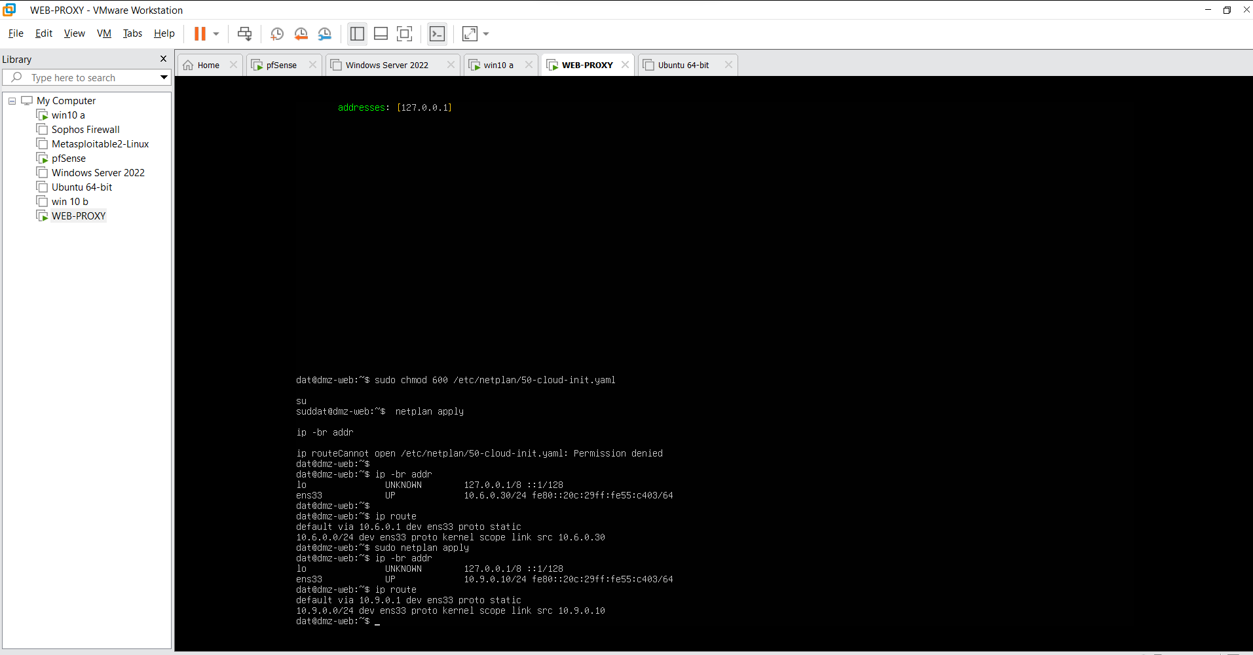

2. Cài BIND9 và công cụ kiểm thử
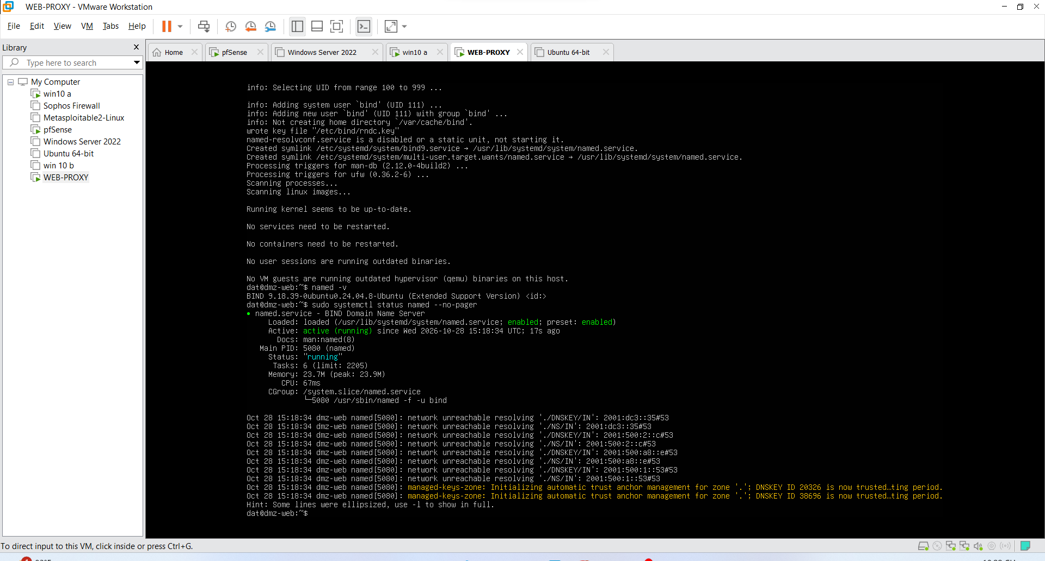

3. Chép cấu hình chuẩn
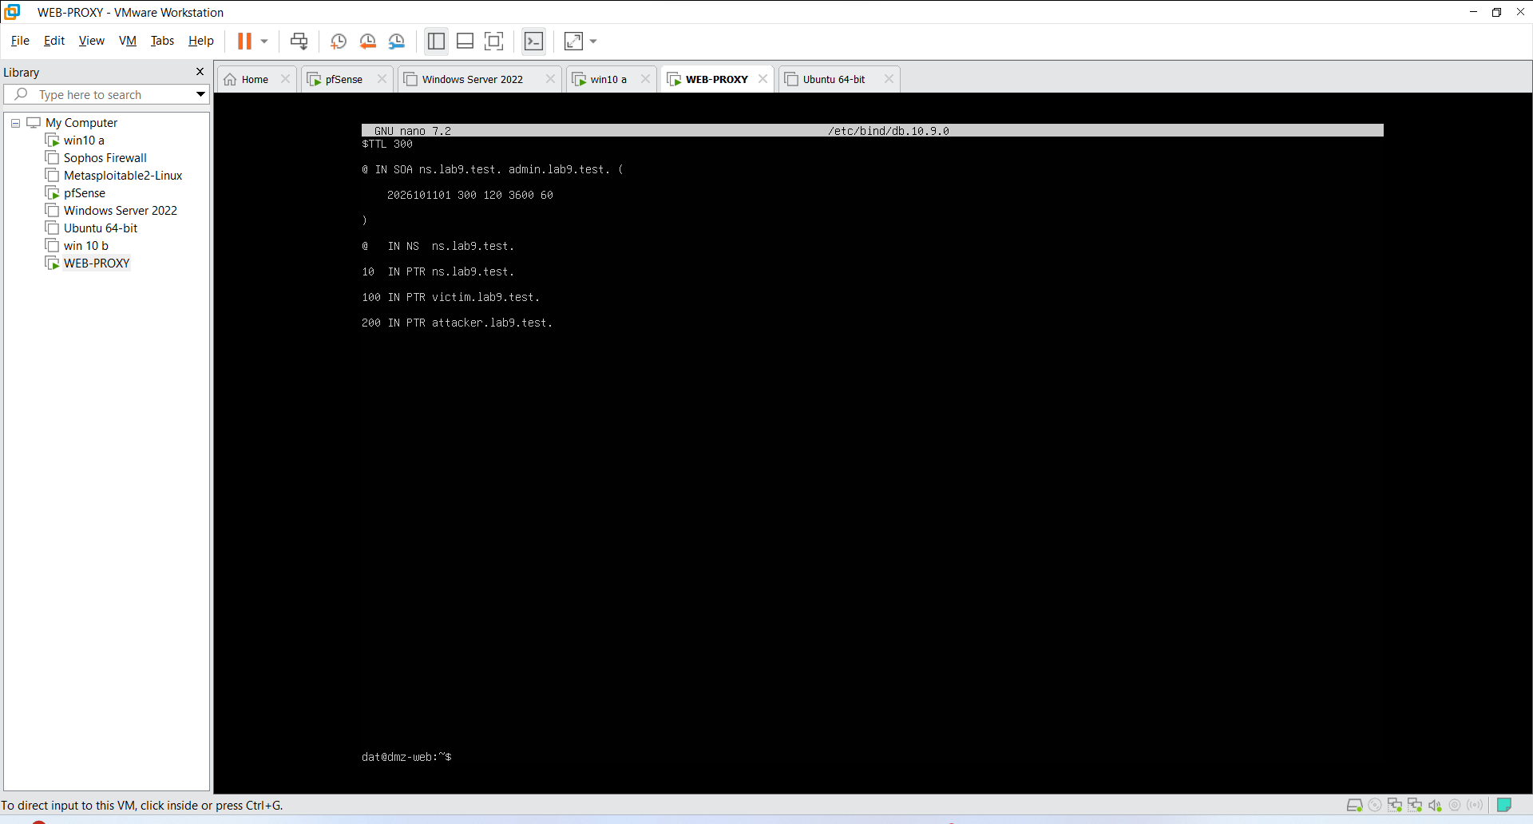

4. Kiểm tra zone và khởi động lại
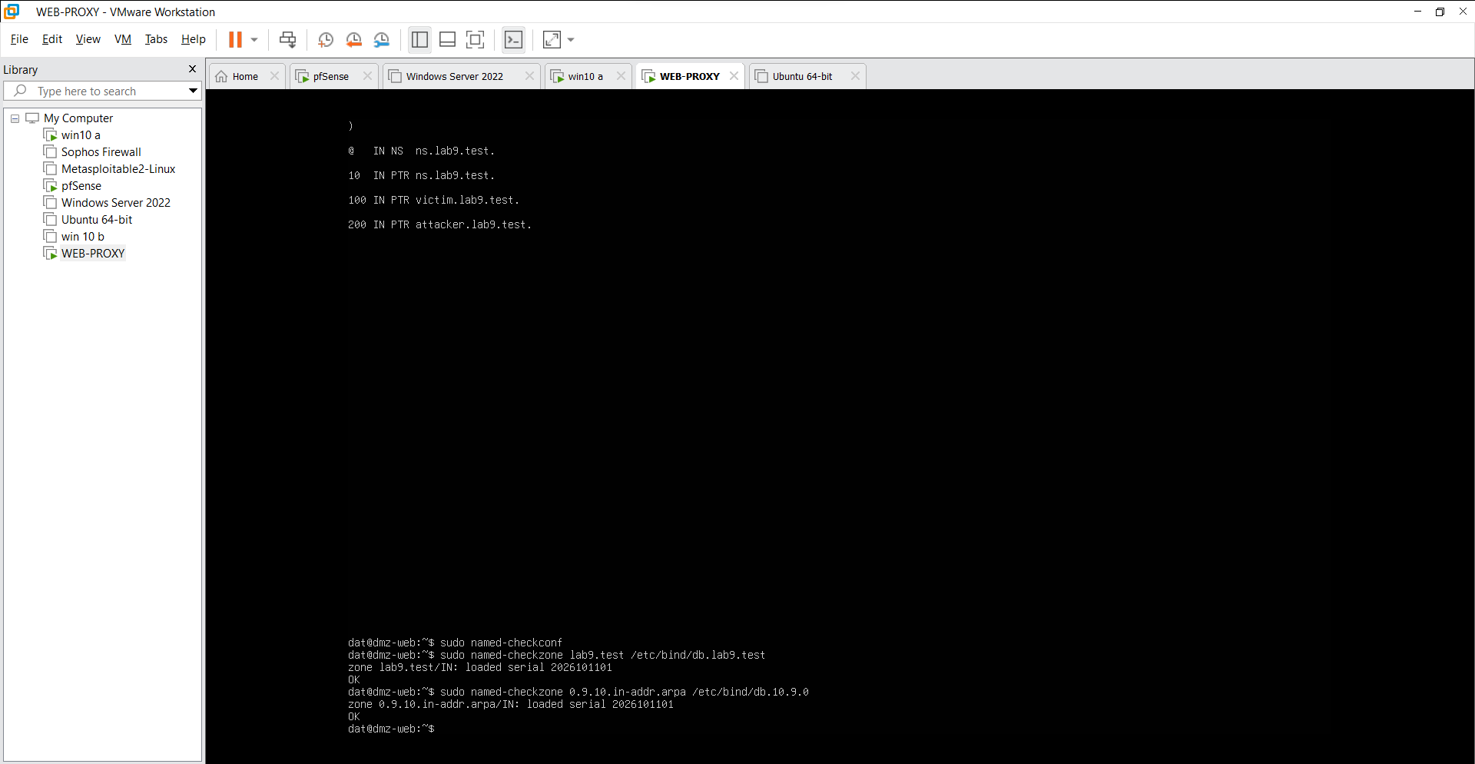

5. Baseline local zone
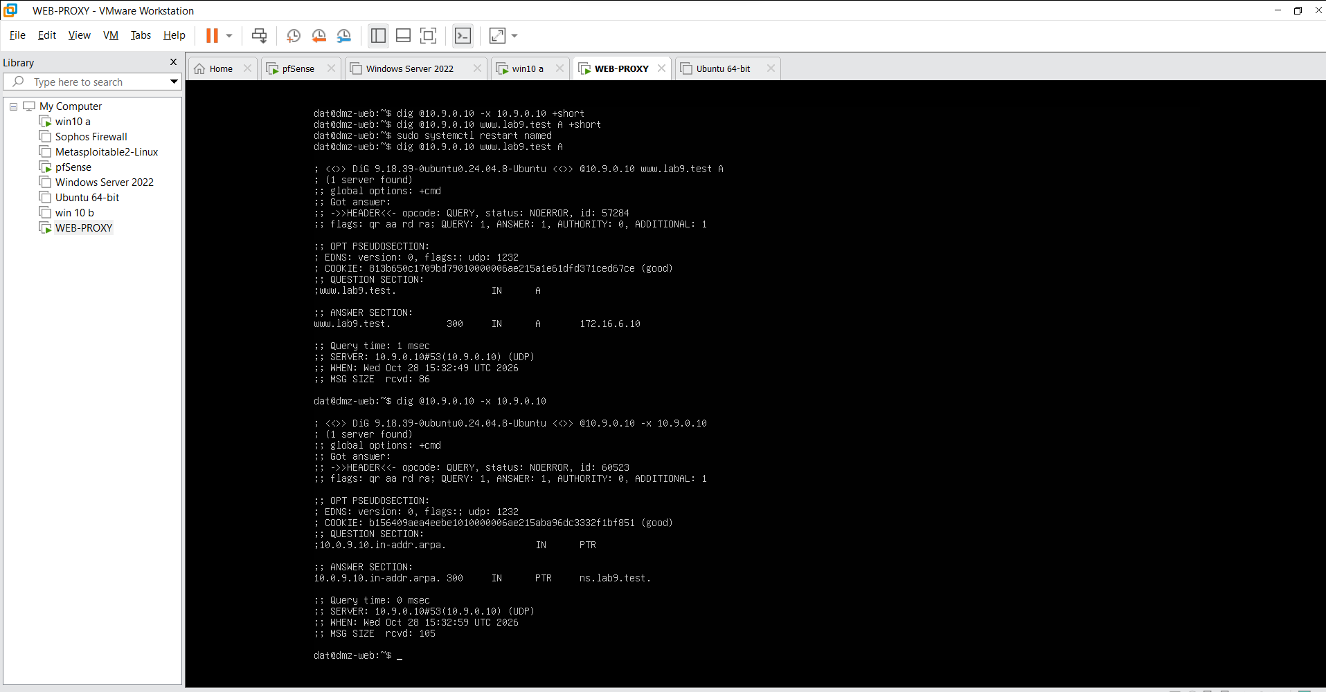

E. CẤU HÌNH VICTIM VÀ ATTACKER

1. VICTIM 10.9.0.100
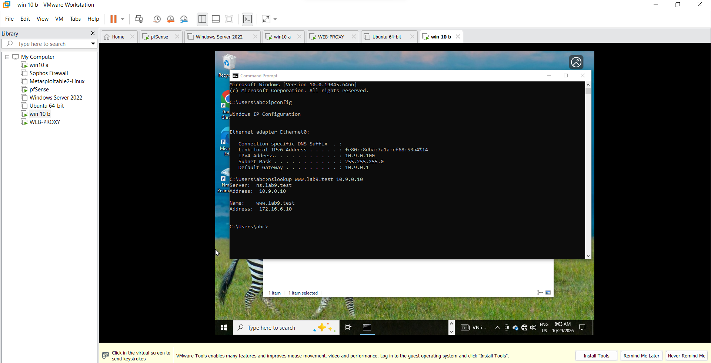

2. ATTACKER Kali 10.9.0.200 DÙNG UNTU THAY
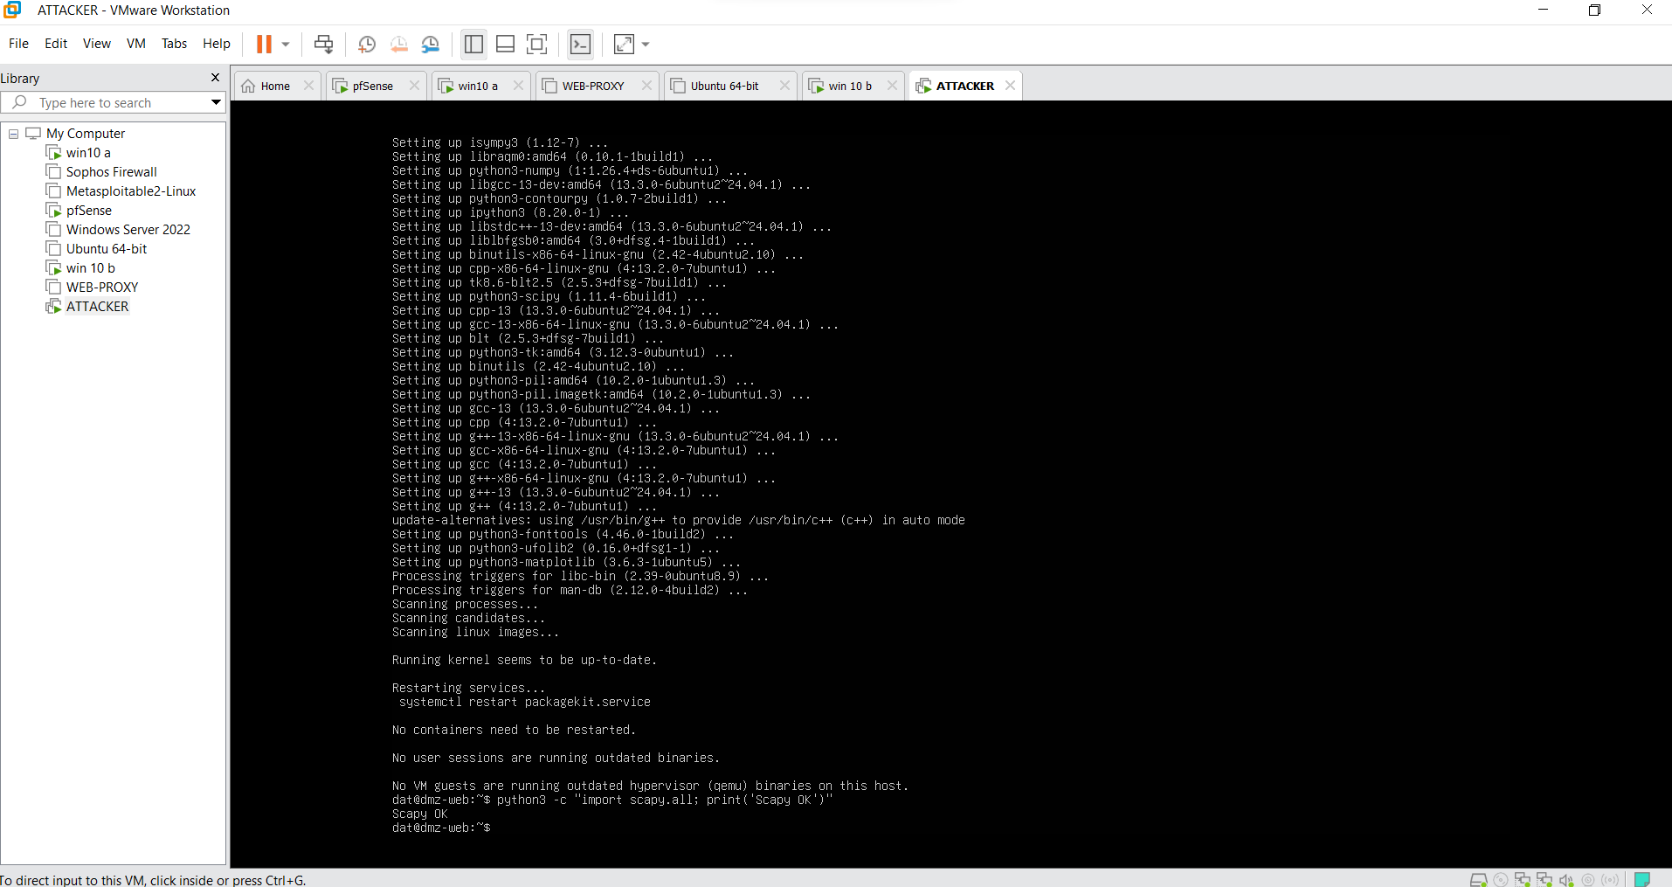

3. Fake web trên Kali
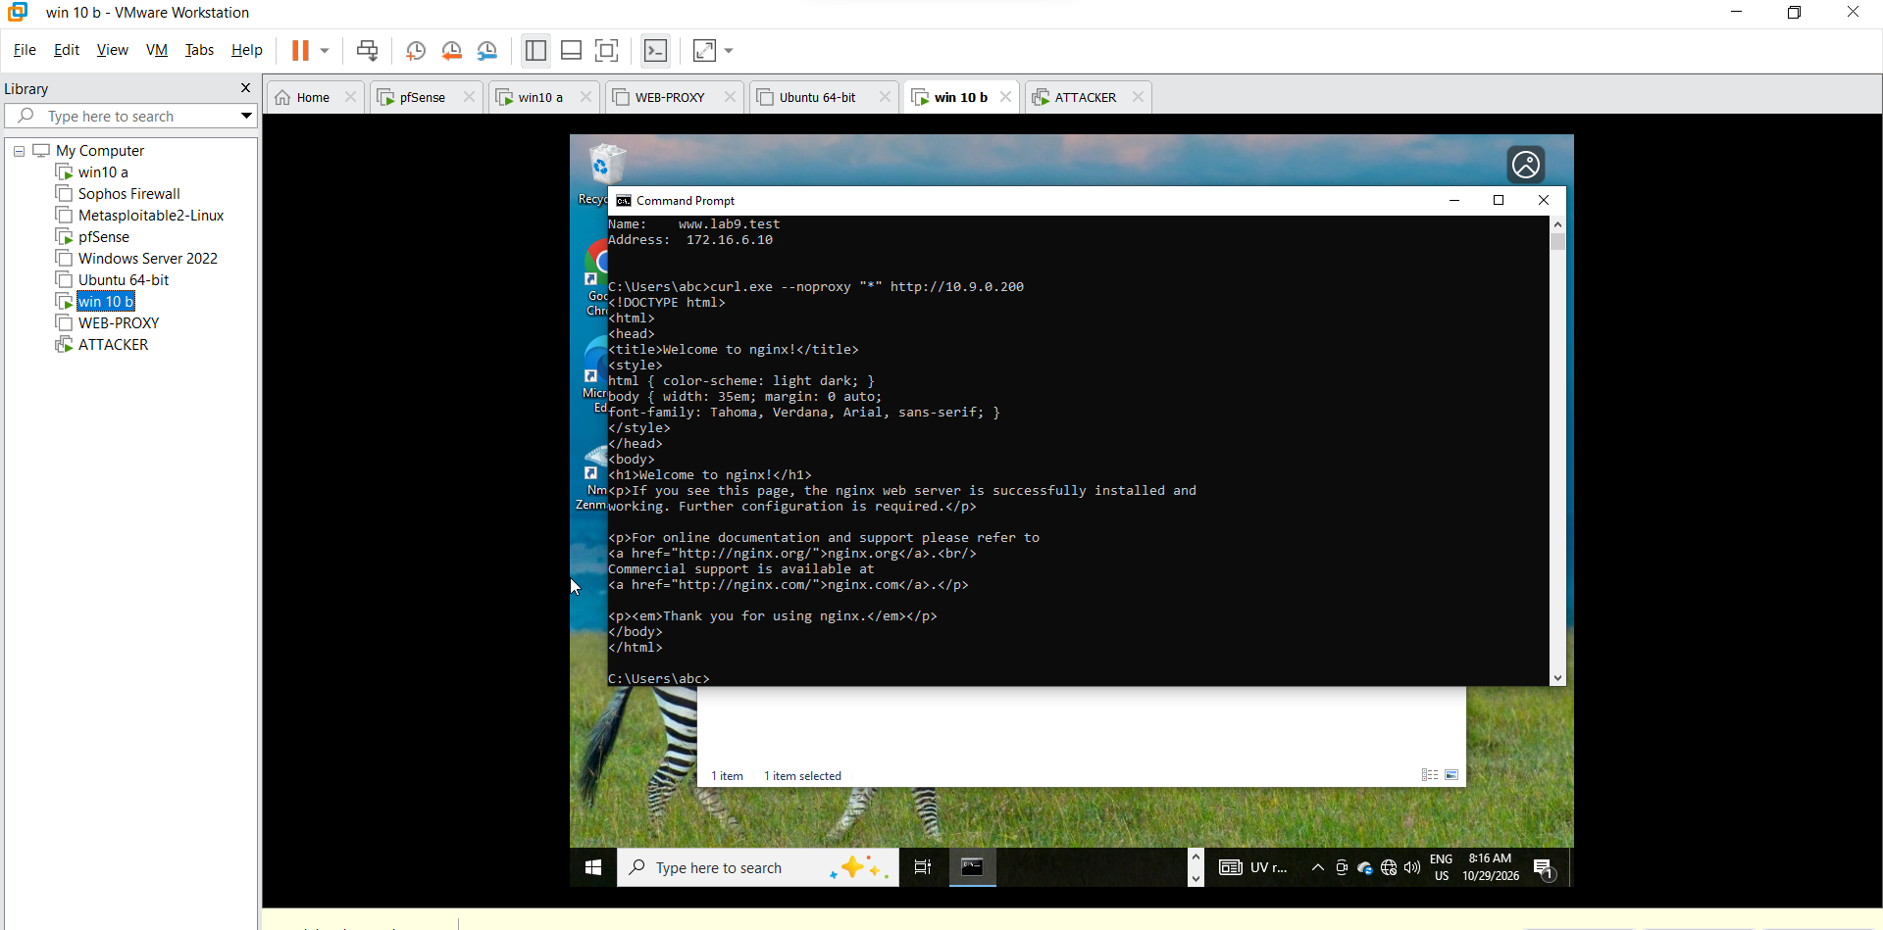
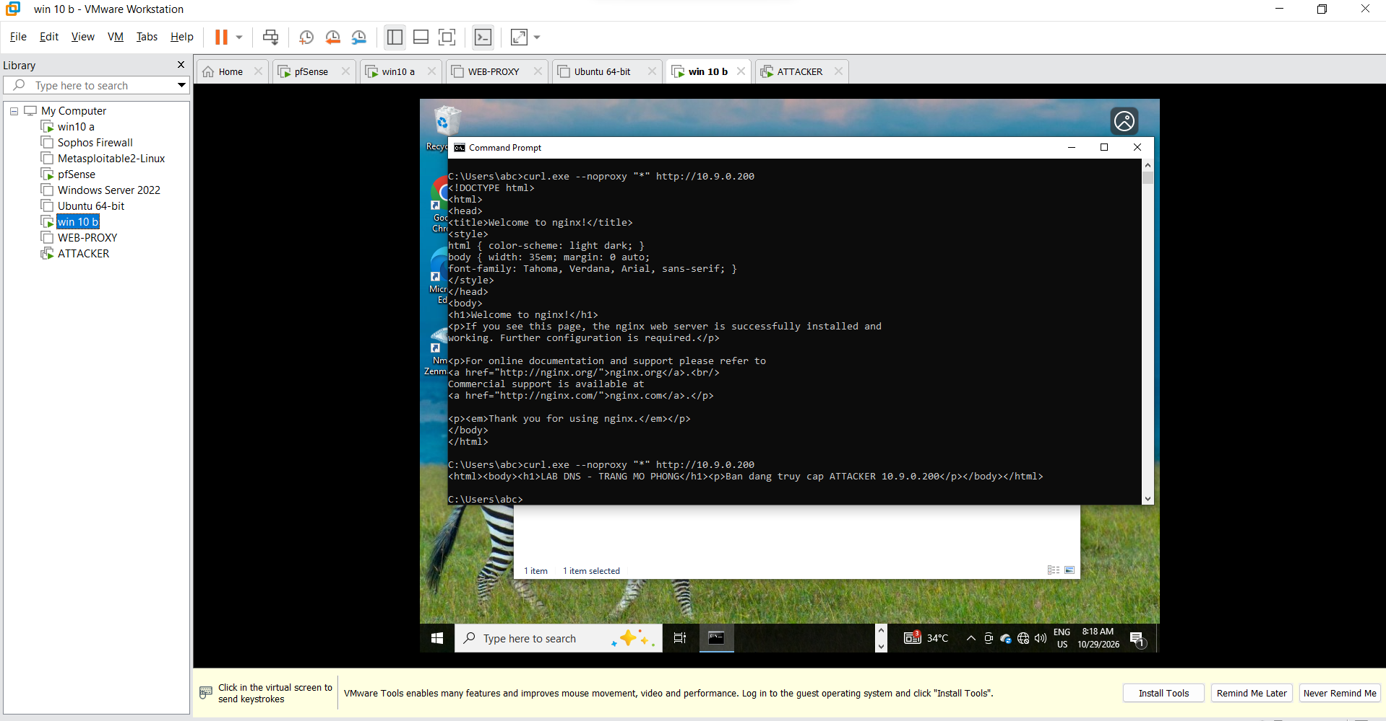

F. BASELINE VÀ BẮT GÓI DNS

1. Khởi động AUTH-DNS hợp lệ trên APP-TEST
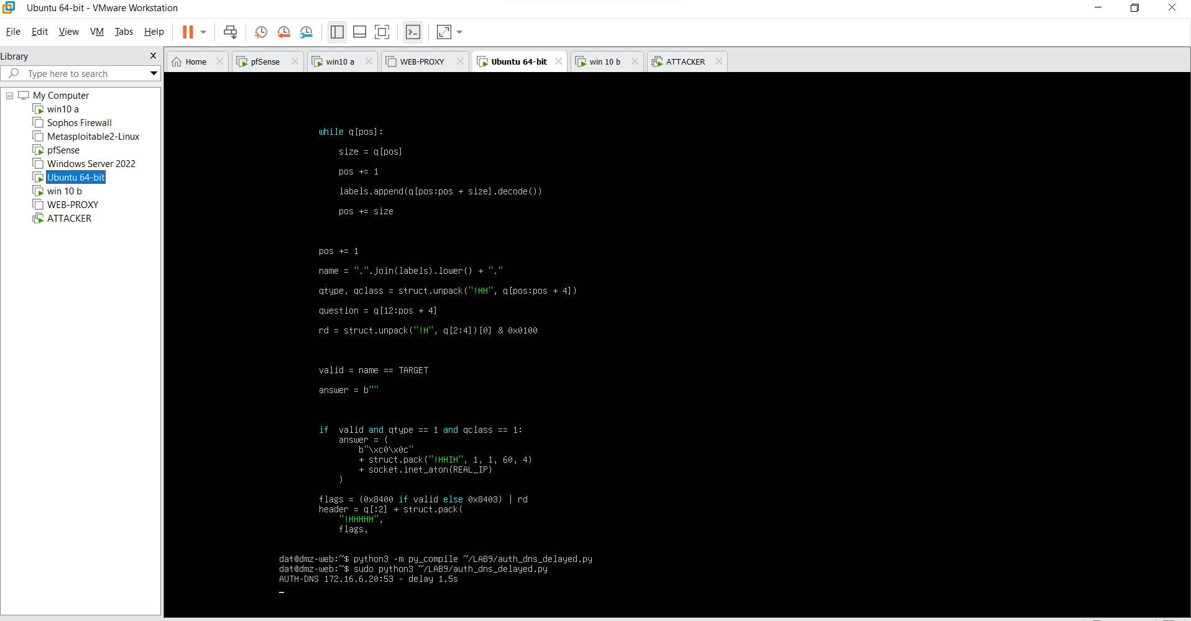

2. Kiểm tra baseline từ DNS-SERVER và Victim
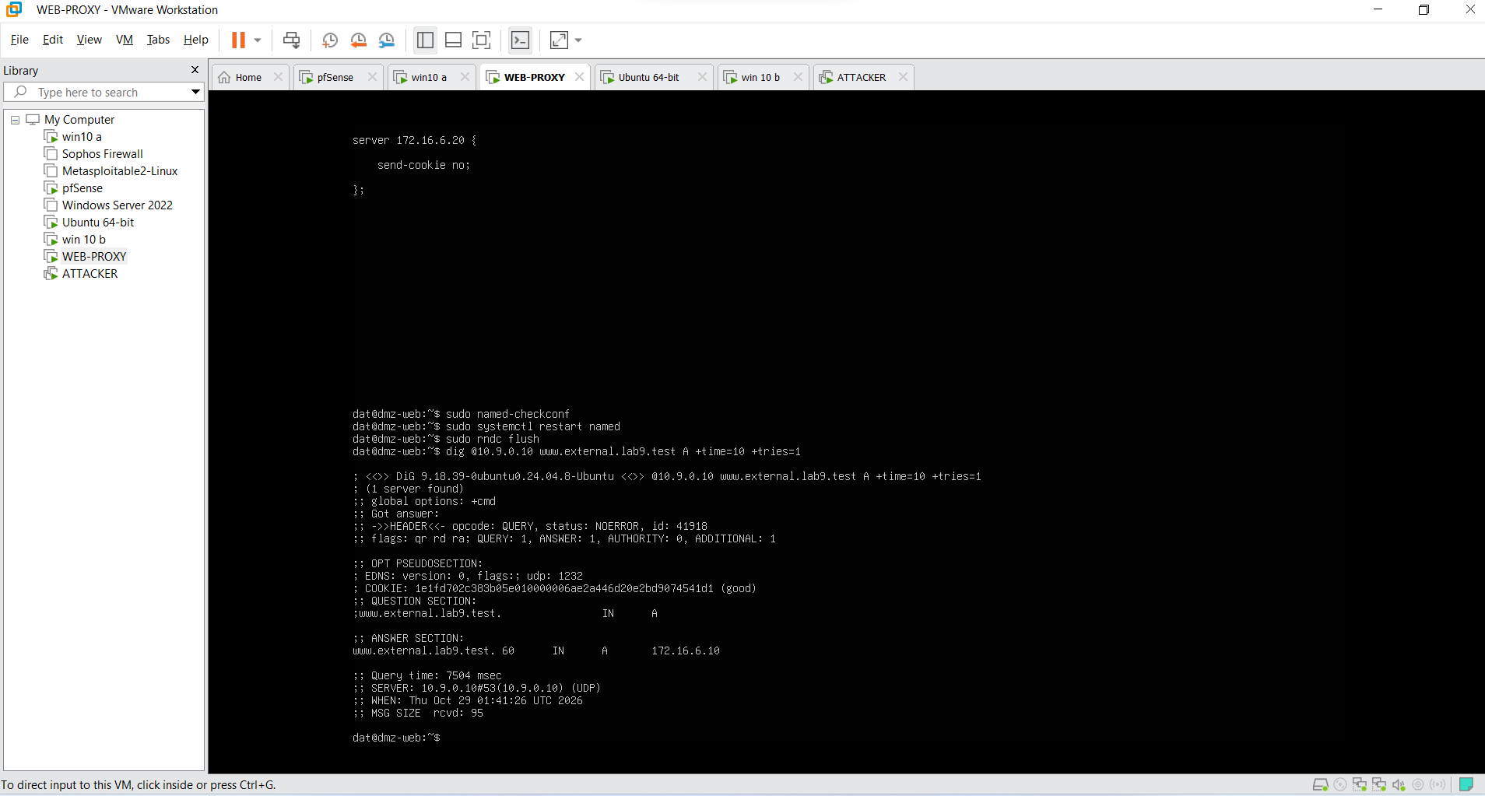
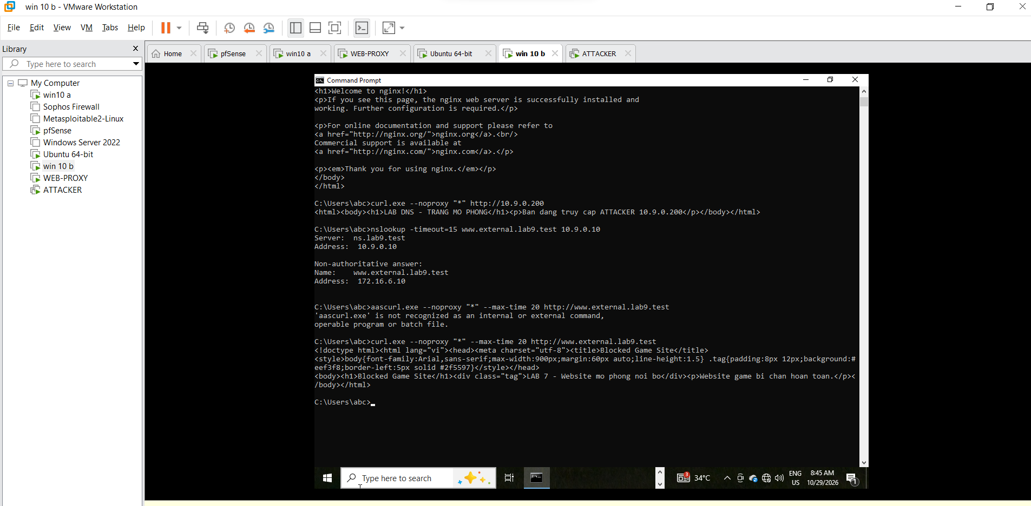

3. Wireshark trên Kali
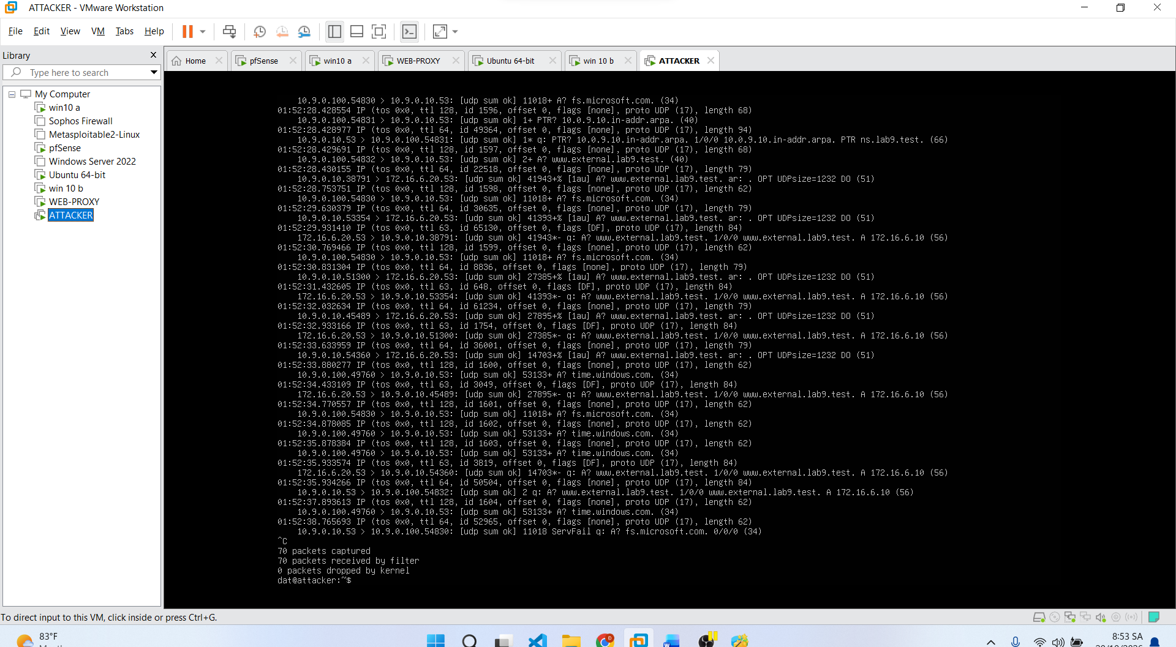

G. TASK 1 - THAY ĐỔI HOSTS FILE
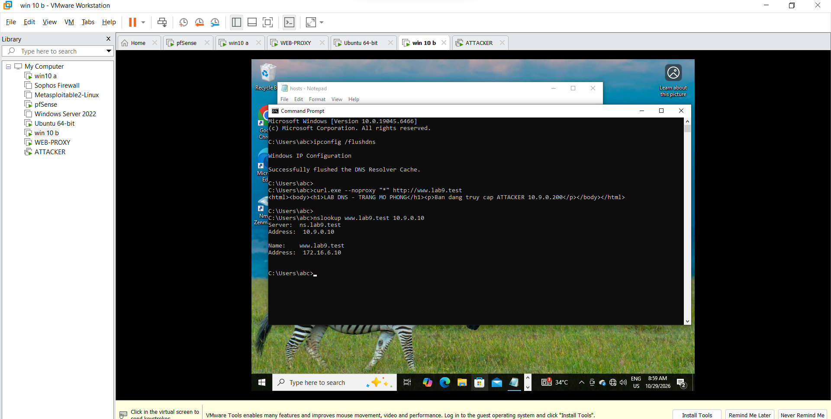

H. TASK 2 - DIRECT DNS SPOOFING
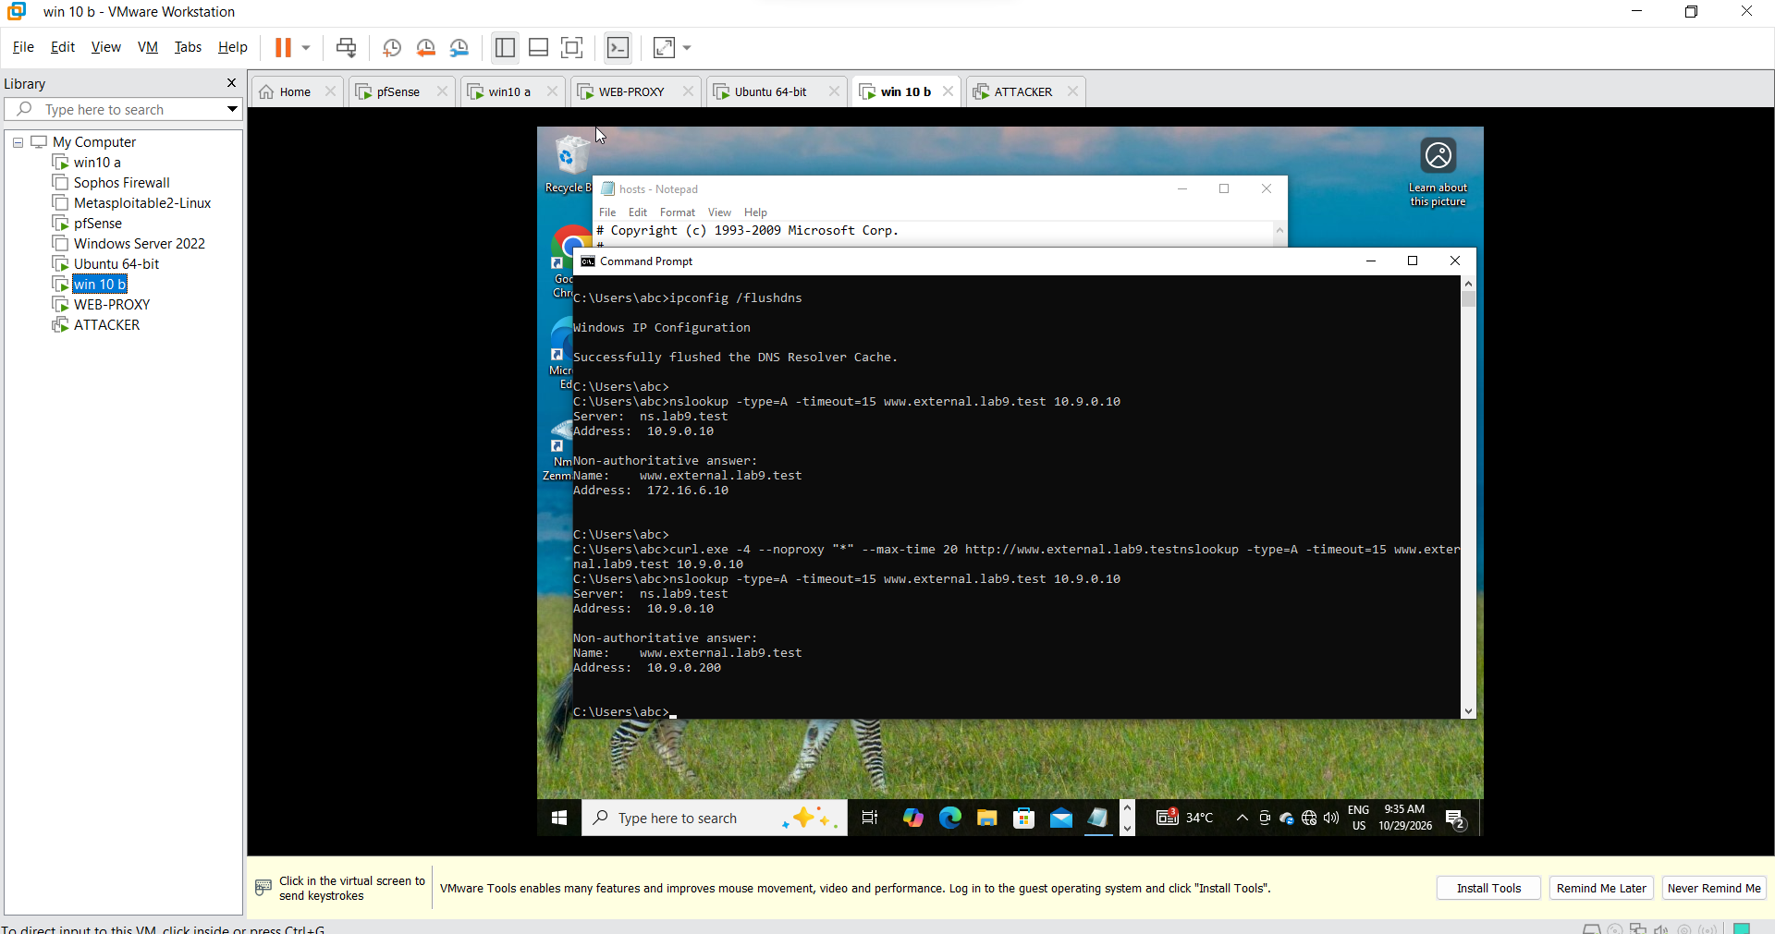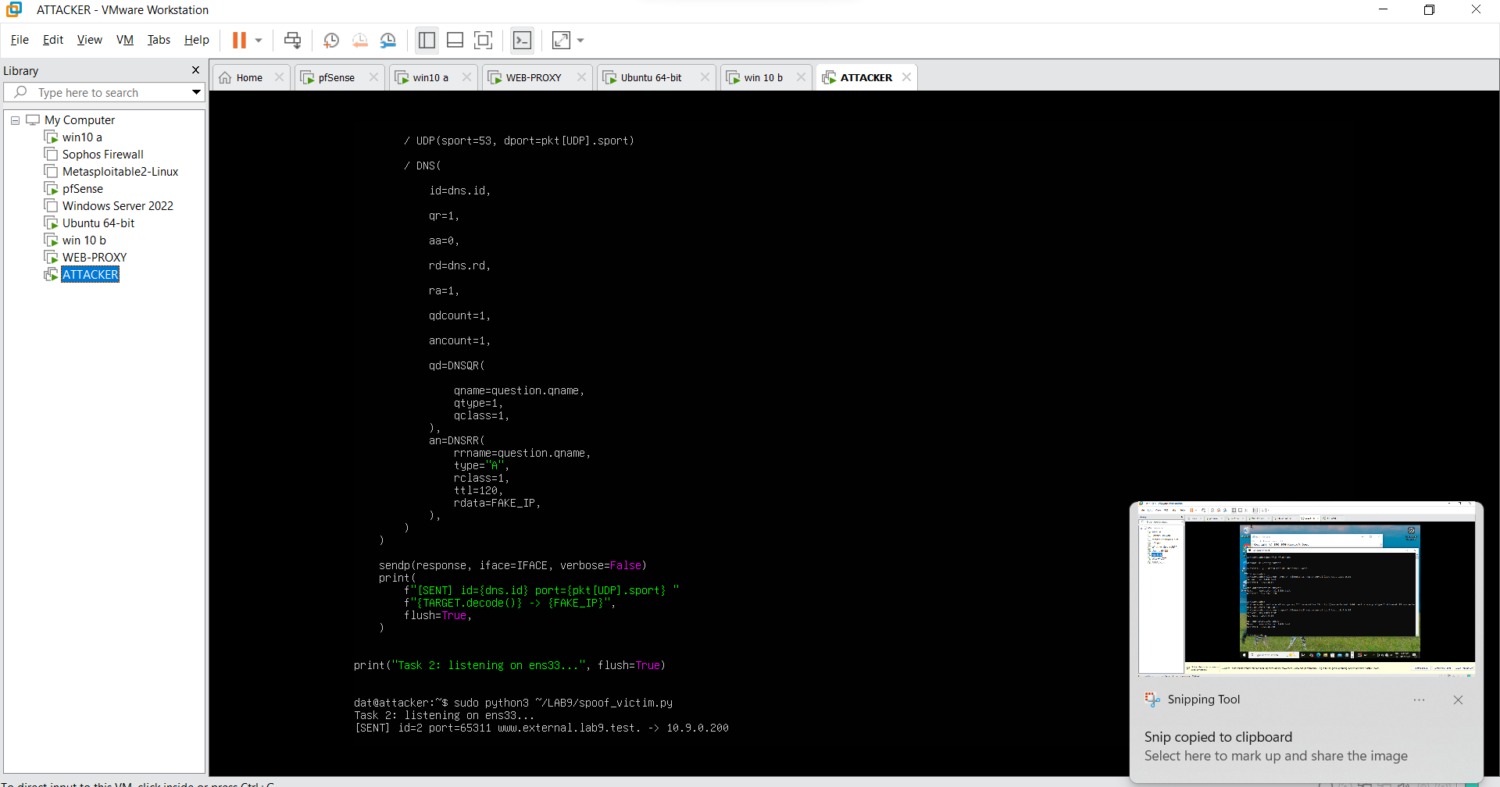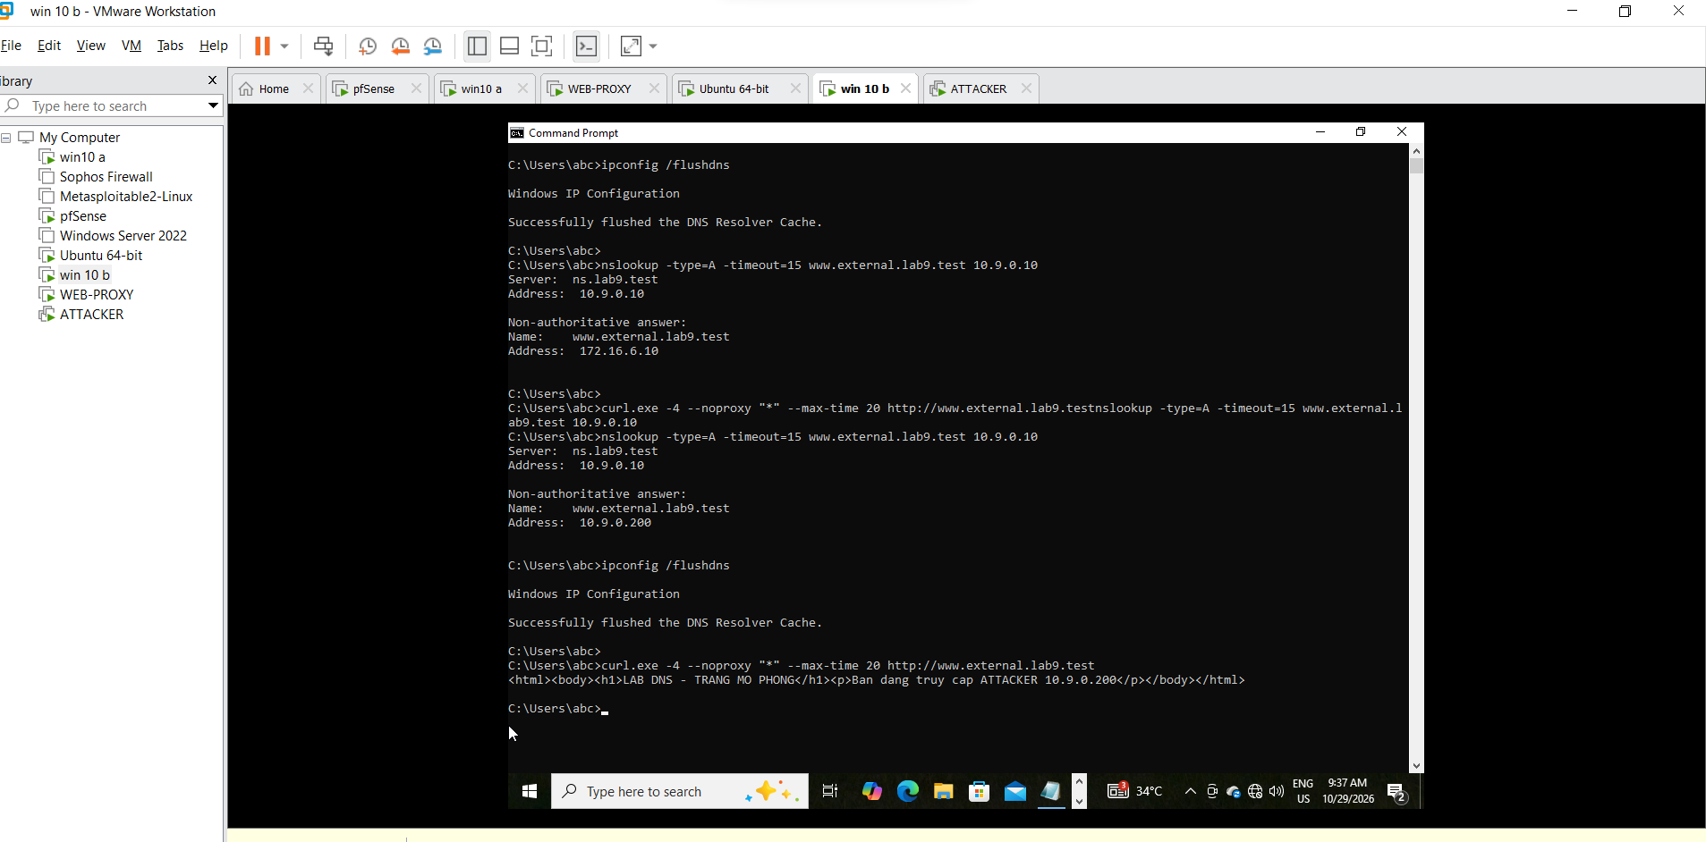

I. TASK 3 - DNS CACHE POISONING

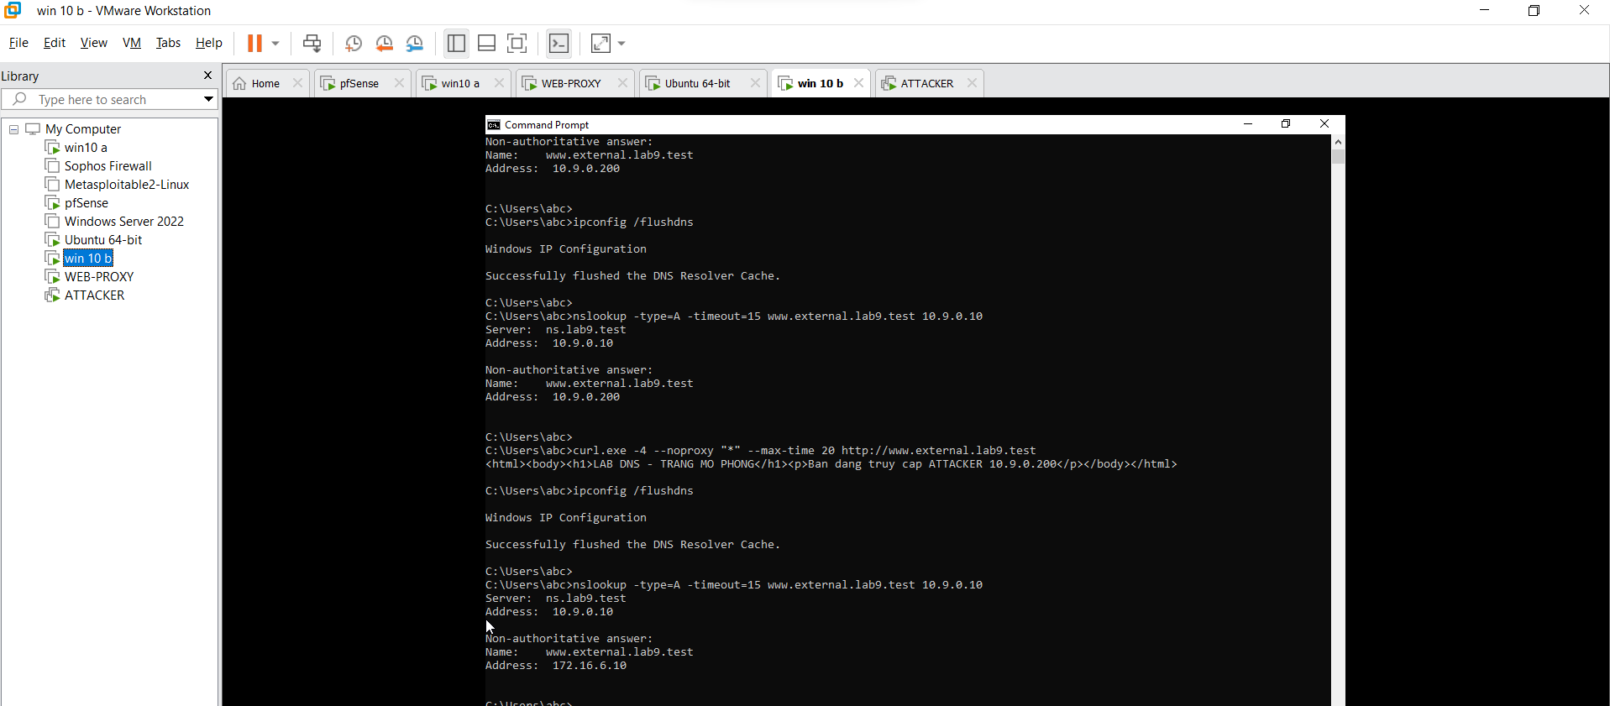
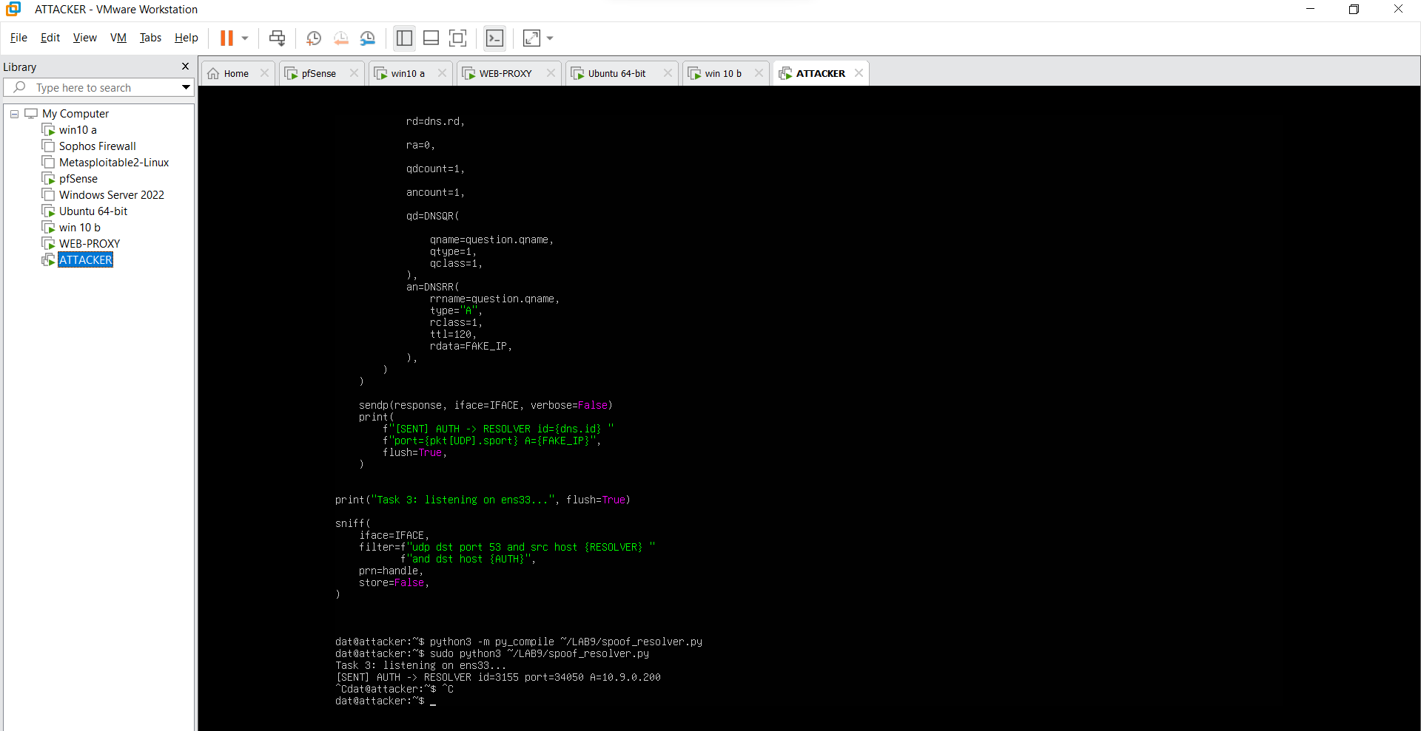

L. CÂU HỎI
1 Tại sao hosts ảnh hưởng trình duyệt nhưng dig @DNS-SERVER vẫn trả DNS gốc?
Trình duyệt dùng cơ chế phân giải của hệ điều hành, có đọc file hosts. Còn dig @DNS-SERVER hỏi trực tiếp máy chủ DNS nên bỏ qua file này
2 Những trường nào phải khớp để phản hồi DNS giả có thể được chấp nhận?
Transaction ID, tên miền, loại truy vấn, lớp truy vấn, địa chỉ IP và cổng UDP phải khớp với truy vấn đang chờ
3 Tại sao Task 2 ảnh hưởng Victim, còn Task 3 ảnh hưởng nhiều client?
Task 2 gửi phản hồi giả trực tiếp đến Victim. Task 3 làm sai cache của DNS server nên các client cùng hỏi server có thể nhận IP giả
4 Vai trò của TTL trong cache poisoning là gì?
TTL quyết định thời gian bản ghi giả được giữ trong cache. Trong bài, TTL là 120 giây; hết hạn hoặc xóa cache thì phải phân giải lại.
6 Vì sao dùng DNSLAB riêng thay vì tấn công DC01 DNS?
Để cô lập thử nghiệm, tránh ảnh hưởng Active Directory và các máy thuộc mạng domain.
7 Khác nhau giữa authoritative DNS, recursive resolver và caching resolver?
- Authoritative DNS: cung cấp bản ghi chính thức của zone; trong bài là máy 172.16.6.20
- Recursive resolver: hỏi các DNS khác để tìm kết quả cho client
- Caching resolver: lưu kết quả để trả lời những lần sau. BIND9 10.9.0.10 thực hiện cả đệ quy và lưu cache
8 DNSSEC giải quyết vấn đề gì và vì sao zone unsigned không tự được bảo vệ?
DNSSEC xác thực nguồn gốc và tính toàn vẹn của dữ liệu DNS. Zone lab chưa ký và được cấu hình ngoại lệ xác thực nên không có bảo vệ bằng chữ ký DNSSEC
9 Tại sao chỉ chặn UDP/53 chưa đủ để kiểm soát DNS?
DNS còn dùng TCP/53, DoT thường dùng TCP/853 và DoH qua HTTPS/443.
10 Nêu ít nhất bốn biện pháp hardening phù hợp với bài
Cô lập DNSLAB; tắt card NAT khi thử nghiệm; giới hạn máy được phép truy vấn và dùng đệ quy; chỉ cho DNS server truy cập AUTH-DNS qua cổng 53

